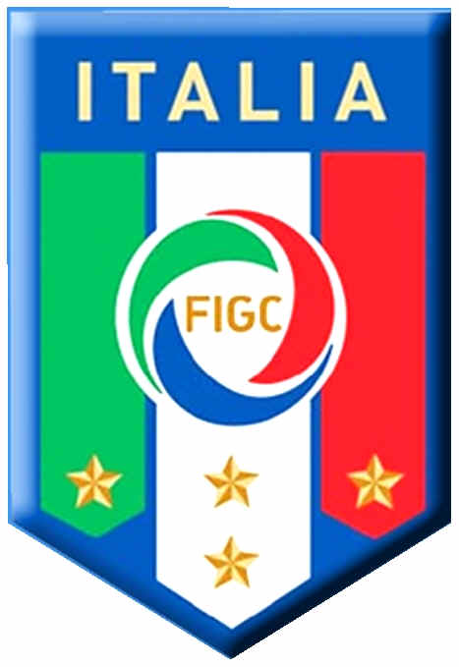
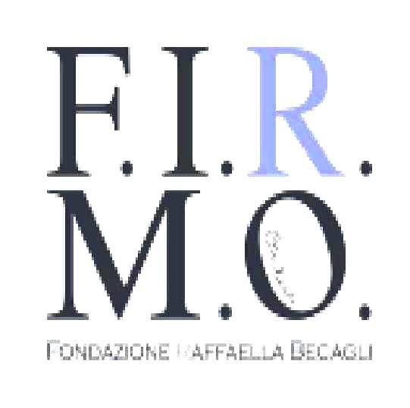

Comunicato stampa, 1 Giugno 2009

Al Tor Sapienza la 1° Coppa Fair Play Figc-Firmo
Gli Allievi romani (3-1 sui veronesi del Sona Mazza) si aggiudicano a Coverciano la prima edizione del torneo. Terzi i pugliesi del Parabita (2-0) sui toscani del Policras Sovicille. I premi consegnati dal campione del mondo Paolo Rossi

(Coverciano) Firenze – I giovani calciatori del Tor Sapienza (Roma) si sono aggiudicati ieri sui campi del Centro Tecnico Federale di Coverciano la prima coppa Fair Play-Non rompere le ossa, a conclusione di un quadrangolare che ha avuto per protagoniste le squadre più disciplinate di Toscana, Lazio, Veneto e Puglia che nella stagione appena conclusa hanno militato nei campionati regionali della categoria Allievi (nati nel 1992 e 1993).
Il Tor Sapienza ha sconfitto per 3 a 1 i veronesi del Sona Mazza al termine di una partita assai bella e combattuta, giocata sotto la pioggia. Doppietta del centravanti Moltrasi e terza rete di Franco per i romani, gol della bandiera di Valbusa per i ragazzi di Verona.
La finalina per il terzo e quarto posto ha invece visto la vittoria per 2 a 0 della Scuola Calcio 2000 di Parabita (Lecce) sui coetanei della Policras Sovicille (Siena). Marcatori Merenda e Romanelli. Le due eliminatorie di sabato si erano concluse per 3 a 0 del Sona Mazza sulla Scuola Calcio 2000 e per 6 a 0 del Tor Sapienza sulla Policras.
A premiare i vincitori, festeggiatissimo, il campione del mondo Paolo Rossi, abituale testimonial della Fondazione per la ricerca scientifica F.I.R.M.O, che con la FIGC (rappresentata dalla direttrice del settore Giovanile e Scolastico Barbara Benedetti) ha organizzato il torneo.
Joanna Di Nolfo, tra i principali collaboratori del presidente della FIGC Giancarlo Abete, ha consegnato una targa ricordo alla endocrinologa dell’Università di Firenze Maria Luisa Brandi, presidente della Fondazione, intitolata alla memoria di Raffaella Becagli, la giovane fiorentina tragicamente perita alcuni anni fa in sud est asiatico..
Ideata per educare i giovani alla lealtà sportiva e alla disciplina alimentare per tener lontane le malattie dello scheletro (osteoporosi, ecc.), la Coppa Fair Play-Non rompere le ossa ha regalato alle quattro squadre la rara opportunità, sognata da tutti i giovani calciatori, di essere ospitati per un week end al Centro Tecnico Federale di Coverciano e di giocare sui campi dove si allena la Nazionale.
Domenica mattina il cuoco della Nazionale Claudio Silvestri ha preparato per loro una speciale colazione ha base di Nutella, sponsor del torneo con Acqua di Uliveto, Parmigiano Reggiano e Fattoria Petrini.
Il Torneo Fair Play-Non rompere le ossa dà appuntamento all’edizione 2010.

Foto in alta definizione: www.catola.com

Fondazione F.I.R.M.O. Raffaella Becagli, viale Milton 90, Firenze, 055.4931063, info@fondazionefirmo.com

Ufficio stampa: Catola & Partners, via degli Artisti 15B, 50132 Firenze, 055.5522867/892, riccardo.catola@catola.it

